Министерство образования Республики Беларусь

Учреждение образования

БЕЛОРУССКИЙ ГОСУДАРСТВЕННЫЙ УНИВЕРСИТЕТ

ИНФОРМАТИКИ И РАДИОЭЛЕКТРОНИКИ

Факультет компьютерных систем и сетей

Кафедра программного обеспечения информационных технологий

Дисциплина: Тестирование веб-ориентированных приложений (ТВОП)

ОТЧЕТ

По лабораторной работе №7

Тема работы: «Отчётность о результатах тестирования»

Выполнили

студенты: гр. 051003 Гаркушенко С.С.

Проверил: Русина Н.В.

Минск 2023

1. **Краткое описание**

Главной задачей нашего проекта являлась разработка приложения для сбора информации о семье, т.е. муже, жене, детях.

За период 06.02–31.03 был выпущен билд и произведено полное тестирование. 85% тест-кейсов провалило тестирование. Метрики качества находятся в красной зоне, потому есть основания считать, что завершение проекта в срок возможно будет не выполнена (на текущий момент реальный прогресс не соответствует в точности плану). На следующую итерацию (31.04) запланировано выполнение всех высокоприоритетных тест-кейсов.

1. **Команда специалистов по тестированию**

|  |  |  |
| --- | --- | --- |
| Имя | Должность | Роль |
| Кукреш Анна | Тестировщик | Ответственный за обеспечение качества |
| Гаркушенко Станислав | Разработчик | Ответственный за аудит кода и тестирование |
| Гуйдо Кирилл | Разработчик | Ответственный за аудит кода |

1. **Описание процесса тестирования**

За подотчётный период билд был протестирован под ОС Windows 10 и ОС Linux Ubuntu. Тестирование выполнялось вручную.

**Чек-лист дымового тестирования**

* Убедиться, что приложение успешно запускается.
* Проверить, что все основные функции приложения работают.
* Проверить, что основные операции не вызывают ошибок и приложение не зависает.
* Убедиться, что приложение отображает все необходимые элементы пользовательского интерфейса.
* Проверить, что вход и выход из приложения происходит корректно.
* Проверить, что приложение правильно обрабатывает ошибки и выводит соответствующие сообщения об ошибке.
* Проверить, что приложение работает корректно на разных устройствах и разных версиях операционных систем.

**Чек-лист для тестирования критического пути**

* Убедиться, что приложение успешно запускается и работает на критическом пути.
* Проверить, что все функции, которые включены в критический путь, работают корректно и без ошибок.
* Проверить, что вход и выход из приложения происходит корректно на критическом пути.
* Проверить, что приложение обрабатывает ошибки и выводит соответствующие сообщения об ошибке на критическом пути.
* Убедиться, что критический путь оптимизирован и работает быстро и без задержек.
* Проверить, что приложение работает корректно на разных устройствах и разных версиях операционных систем на критическом пути.

1. **Расписание**

В ходе реализации проекта план был выполнен согласно следующему расписанию:

* 06.02 - 20.02 — формирование требований.
* 21.02 - 2.03 — разработка тест-кейсов.
* 3.03 - 23.03 — основная фаза тестирования (выполнение тест-кейсов, написание отчётов о дефектах).
* 24.03- 31.03 — завершение тестирования и подведение итогов.

Примерное расписание составлялось по следующим метрикам:

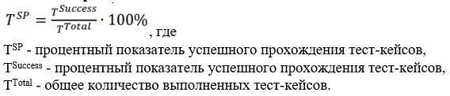

1. **Статистика по обнаруженным дефектам**

* В ходе выполнения было обнаружено 17 дефектов. У всех этих дефектов уровень воспроизводимости был «всегда».
* У 16/17 этих дефектов был наивысший уровень срочности, а значит реализация проекта приостанавливалась пока они не будут исправлены
* У 17/17 не было возможности обойти повторное выполнение дефекта
* У 16/17 дефектов был симптом нереализованной функциональности, что приводило к некорректной работе программы
* У 16/17 дефектов уровень срочности был «высокий», что сильно замедляло работу над проектом.

1. **Список обнаруженных дефектов**

|  |  |  |  |
| --- | --- | --- | --- |
| **Идентификатор** | **Краткое описание** | **Подробное описание** | **Шаги по воспроизведению** |
| 1 | Невозможно получить доступ к интерфейсу сразу после запуска приложения | После попытки запуска ПС отображается сообщение об отсутствии .dll файла, и только после его закрытия предоставляется интерфейс. Установка .dll файла ничего не изменила | 1. Запустить ПС  *Дефект*: .dll файл отсутствует |
| 4  8 | Невозможно ввести данные в поле “Description” | После клика на поле “Description” выскакивает ошибка, после которой невозможен ввод символов в поле | 1. Запустить приложение.  2. Открыть вкладку “General”  3. В “Description” ввести информацию  *Дефект:* кнопка “Description” недоступна |
| 5  12 | Невозможно добавить ребёнка | Высвечивается ряд ошибок при попытке добавить ребёнка в семью | 1. Запустить приложение  2. Открыть вкладку “Child”  3. Нажать кнопку “Add child”  *Дефект:* невозможно добавить ребёнка |
| 6, 7, 13, 14, 15, 17, 18, 19, 20 | Невозможно создать файл для дальнейшего тестирования | При попытке нажать на кнопку для создания нового или сохранения текущей базы данных выскакивает ошибка и операции не выполняются | 1. Запустить ПС  2. Создать новый или сохранить текущий файл  *Дефект:* невозможно создать файл для дальнейшего тестирования |
| 9 | Невозможно заполнить поля с данными о муже | При попытке нажатия на любое из полей с информацией о муже выскакивает ошибка, после закрытия которой данные в поля ввести нет возможности | 1. Запустить приложение  2. Открыть вкладку “Husband”  3. Внести ФИО мужа, дату рождения (возраст будет вычислен автоматически)  *Дефект:* невозможно заполнить поля с данными о муже |
| 10 | Невозможно заполнить поля с данными о жене | При попытке нажатия на любое из полей с информацией о жене выскакивает ошибка, после закрытия которой данные в поля ввести нет возможности | 1. Запустить приложение  2. Открыть вкладку “wife”  3. Внести ФИО жены, дату рождения (возраст будет вычислен автоматически)  *Дефект:* невозможно заполнить поля с данными о жене |
| 11 | Невозможно выбрать дату рождения | При попытке выбрать дату выскакивает ошибка и ничего не происходит | 1. Запустить приложение.  2. Открыть вкладки “wife”, “Husband”, “Child”.  3. Выбрать дату.  *Дефект:* невозможно выбрать дату рождения |

1. **Рекомендации**

Требуется пересмотр плана достижения указанных целей (метрики), так как на протяжении всего тестирования не был предоставлен ни один прототип программы с исправленными дефектами.

1. **Приложения**

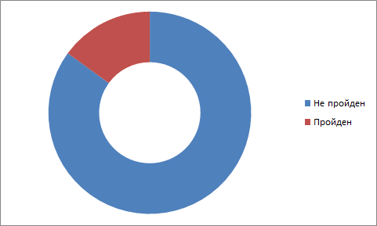

Рисунок – Успех прохождения тест-кейсов в единицах